潼科局〔2024〕16号

重庆市潼南区科学技术局
关于开展2024年度区级科研项目
申报工作的通知

各有关单位：
为推动高新技术企业和科技型企业“双倍增”行动计划，深化高校、科研机构与企业的创新合作，促进产学研用协同创新，贯彻落实习近平总书记关于“把科学普及放在与科技创新同等重要的位置”精神，根据《重庆市潼南区科研项目管理办法》有关规定，经研究，决定组织申报2024年度区级科研项目。现将有关事项通知如下：
一、项目类别、内涵
（一）项目类别。2024年区级项目分为技术预见与制度创新项目、科技传播与普及项目、技术创新与应用发展项目三个类别。
（二）项目类别定义内涵。
1.技术预见与制度创新项目主要开展技术动态及趋势、技术布局、技术选择、技术路径等技术预见研究，或者重点围绕全面深化改革，开展与技术创新和科技管理紧密相关的公共服务、商业模式、科技金融、社会治理、司法保障体制机制等制度创新研究，着力强化决策咨询服务。
2.科技传播与普及项目支持开展科普活动、研发科普作品（产品）、提升科普服务能力等。主要包括组织实施科普展览展示、竞赛、论坛、交流合作等活动；创作出版的科普图书、科普影视作品，开发推广的科普课程、科普展教品、科普剧、数字化科普平台等；加强自身基础设施建设、创新科技传播、整合科普资源、加强科普交流、培养科普人才等提升科普服务能力。
3.技术创新与应用发展项目坚持应用导向和问题导向，强化企业的技术创新主体作用，注重产学研协同，促进科技成果转化应用，为推动高质量发展和创造高品质生活提供科技支撑，分为一般项目和重点项目。
二、重点支持方向
聚焦“3+3+N”现代化产业领域（汽车再制造及智能网联新能源汽车零部件、生物医药、新能源及新型储能3大支柱产业；化工新材料、食品及农产品加工、电子信息3大特色产业；智能（农机）装备、数智科技、静脉产业、生命科学、太空产业、双碳产业等N个“新星”产业），以及本区事关社会民生的文化教育、卫生健康（中医药）、生态环境、交通水利、资源能源、乡村振兴、地质气象、公共安全等领域，支持企业、重点实验室、技术创新中心等开展技术创新与应用；鼓励企业联合高校、科研院所等进行产学研用协同创新；鼓励遂潼川渝毗邻地区及彭水自治县创新主体联合开展产业共性关键技术研发攻关及推广应用示范。
三、项目实施周期与资助额度
技术预见与制度创新项目实施周期为一年，资助强度不超过2万元；科技传播与普及项目实施周期为一年，资助强度不超过5万元；技术创新与应用发展项目实施周期不超过两年，其中一般项目财政科研经费资助标准不超过5万元，重点项目资助标准不超过20万元，鼓励项目承担单位全额出资或以产学研“联合实施”方式进行。
项目采取“事前资助”和“验收后补助”相结合等方式拨付项目科研经费，具体额度根据项目评审结果和项目实施实际综合确定。
四、申报方式
通过“潼南国家高新区中小企业孵化平台”（http://tn.cqkjfw
pt.com/）申报，加盖公章后的PDF电子版申请书（附件1）、科研诚信承诺书（附件2）、科研项目产学研合作协议（附件3）等相关附件及签章证明均通过网上提交至区科技局。
五、申报条件
1.项目承担单位（包括牵头单位和参与单位）是具有独立法人资格的企事业单位或其他具有科研和科技服务能力的机构，无逾期6个月未结题项目。
项目牵头单位应当是在相应研究领域具有技术优势和研究基础的企业、高等学校、科研机构等独立法人单位，牵头单位属于企业的，原则上应在“重庆市科技型企业管理信息系统”中完成入库注册，对建立研发机构的企业在同等条件下优先支持，对入选“重庆英才计划”、“潼南英才”、“市级科技特派员”等的个人和团队参与的项目，在同等条件下优先支持。
项目参与单位须根据项目任务书与牵头单位签订项目合作协议，明确约定有关责任、权利、义务。
2.项目申报单位和项目负责人没有因不良诚信记录涉及的限制申报条件，具有完成项目所需的组织管理和协调能力，且无逾期未结题的项目。
3.项目负责人应是项目牵头单位的在职人员，申请项目和主持在研项目不超过1项。项目参与人参与申请项目和在研项目不超过2项。
4.申报项目未获得过财政经费资助，不存在一题多报或者重复申请情形，符合国家、市、区产业发展政策，能促进本区科技、经济和社会发展。
5.申报书的目标任务设定应当具有可考核性，符合项目定位和申报通知要求。
六、申报时限
本批项目于2024年4月28日起开始受理网上申报，截止时间为2024年5月28日。请各单位注意申报时限要求，按时申报。
七、 注意事项
1.各申报单位科技管理部门应指定专人负责网上申报工作，并妥善管理申报账号。
2.项目申报书及相关材料全部通过线上提交。
3.区科技局将对申报的项目进行形式审查，不符合要求的不进入项目管理流程、不予补报。
4. 发现项目申报过程存在违规违纪行为的，可以向潼南区纪委书面实名反映有关情况。
5.科研诚信承诺。项目申请人和依托单位须出具“科研诚信承诺书”，签字盖章后作为附件上传，承诺事项纳入科研信用管理。
6.合作协议。有多个单位参与项目申报的，参与单位应签订“科研项目合作协议”，签字签章后作为附件上传。
八、咨询电话
（一）申报咨询：
科技规划科 莫姣 023-44559690
科学技术信息中心 李诗遥 023-44582889
（二）项目系统技术咨询：023-67511205

附件：1.潼南区科研项目立项申请书
2.科研诚信承诺书
3.科研项目产学研合作协议
4.潼南国家高新区中小企业孵化平台机构用户使用手册
5.重庆市潼南区科研项目管理办法

重庆市潼南区科学技术局
2024年4月26日

附件1

潼南区科研项目立项申请书

项目名称
所属专项
项目申报单位
（签章）
申请单位法人
（签章）
项目负责人
（签章）
联系电话
起止年限 | 年 月 日 至 年 月 日

重庆市潼南区科学技术局
二〇二四年

填报说明

一、填写说明
1、申报书的内容将作为项目评审、以及签订任务书的重要依据，申报书的各项填报内容请实事求是、准确完整、层次清晰。
2、申报单位可根据申报通知、申报项目的研究内容自行确定所申报项目的项目名称。项目名称应清晰、准确反映研究内容，项目名称不宜宽泛，考核目标具有可考核性，明确量化指标。
3、外来语要同时用原文和中文表达，第一次出现的缩略词，须注明全称。
4、申报书中的单位名称，请填写全称，并与单位公章一致。申报书纸质版应与电子版版本一致，纸质档需要项目负责人签字，日期如实填写。
填写完成后，请申报单位对所申报信息的真实、完整、有效行进行审核。
二、申报说明
申报单位将对申报材料的真实性、完整性负责。
请申报单位审核、确认申报材料后，将加盖公章一式叁份纸质申报材料及电子版提交到指定地点。
所有申报材料要求统一采用双面打印。

一、基本信息
项目名称
项目起止时间 | 年 月 日 至 年 月 日
项目申请单位
单位统一社会信用代码 |  |  | 单位注册地址
单位法人及联系电话 |  |  | 法人身份证号码
项目负责人 |  | 身份证号码
项目负责人 |  | 联系方式 |  | 手机号
项目负责人 |  |  |  | 邮箱
单位联系人 |  | 联系方式  （手机号） |  |  |  |  | 邮箱
经费来源  （万元） | 总投资 |  |  |  | 申请资助 |  |  |  | 自筹（含合作单位推广应用经费）
申报单位审查意见：  （公 章）  年 月 日 |  |  |  |  | 区级主管部门审批意见：  （公 章）  年 月 日

二、研发团队
姓名 | 身份证号码 | 专业 | 工作单位 | 职称 | 项目分工 | 每年工作  时间(月) | 签 字

三、（指标的可考核性）项目概述、考核指标及验收依据
（一）项目概述
（二）考核指标及验收依据
编号 | 考核指标 | 验收依据
1
2
3
4
5

四、（技术先进性及实用性）国内外研究现状趋势及技术需求分析
（一）国内外现状及发展趋势（介绍并比较国内外相关技术，介绍该领域技术发展趋势）
（二）技术需求分析（结合潼南实际，分析技术应用的主要领域或市场规模及行业需求、预期经济社会效益）

五、（项目的可行性）项目研究内容或推广方案及工作基础
（一）研究开发内容及推广应用方案（阐述技术开发思路、具体研究内容与应用方案；或技术集成思路与推广应用方案）
（二）创新点
（三）现有工作基础（企业需说明建立研发机构情况）
（四）承担单位与合作单位的任务分解（无合作单位可不填）

六、进度安排
年度 | 研究计划 | 达到指标

七、经费概算（单位：万元）
经费来源概算 |  |  | 经费支出概算
科目 |  | 概算数 | 序号 | 科目 | 概算数 | 其中政府资助
1 | 政府资助 |  | 一、直接费用
2 | 单位自筹资金 |  | 1 | 设备费
 | (1)自有资金 |  | 2 | 材料费
 | (2)风险投资 |  | 3 | 测试化验加工费
 | (3)金融机构贷款 |  | 4 | 燃料动力费
 | (4)其它 |  | 5 | 出版/文献/信息传播/知识产权事务费
 |  |  | 6 | 差旅、会议、国际合作与交流费费
 |  |  | 7 | 劳务费
 |  |  | 8 | 专家咨询费
 |  |  | 9 | 其他支出
 |  |  | 二、间接费用
来源合计 |  |  | 支出合计

八、项目合作单位
单位名称 | 单位联系人 | 联系电话 | 任务分工 | 经费分配  （万元）

附件2
科研诚信承诺书
郑重承诺：在项目申报、评审、实施、结题等过程中,严格遵守重庆市和潼南区科研项目管理规定，为项目实施提供相应条件,不进行任何干扰评审或可能影响评审公正性的活动，所提供申报资料真实准确，项目组成员身份真实有效，不存在重复申报、编报虚假预算、篡改单位财务数据、侵犯他人知识产权等失信行为。
如有违反，愿意承担科研诚信管理的相应责任。

项目负责人（签字）：
项目牵头申报单位（单位法人签章）：
（单位签章）：

年 月 日

附件3

科 研 项 目
产 学 研 合 作 协 议

甲方（项目牵头单位）： xxx
乙方（项目参与单位）： xxx
丙方（项目参与单位）： xxx
.........
依据《中华人民共和国合同法》等有关法律、行政法规并按照科研项目和财政资金使用的相关管理规定，本着平等互利、自愿合作的原则，经协商一致，双方同意就XXXXX项目开展产学研合作，达成如下协议，并由合作各方共同恪守。
一、合作内容
……
二、各方任务分工
……
三、经费分配（包括项目研发投入）
……
四、成果权益分配
……
五、未尽事宜（包括保密条款、补充协议、争议约定等内容）
……
本协议自项目立项之日生效，有效期至项目完成之日止。
（以下为签章页，无正文）
项目牵头单位和项目负责人、项目参与单位及其负责人须签字签章，并签署时间。

甲方（单位盖章）：xxx
项目负责人（签字）：
日期：

乙方（单位盖章）：xxx
项目负责人（签字）：
日期：

丙方（单位盖章）：xxx
项目负责人（签字）：
日期：
……

附件4

潼南国家高新区中小企业孵化平台
机构用户使用手册

技术支持：重庆科控信息技术有限公司

- 注册
使用浏览器在地址栏输入http://tn.cqkjfwpt.com进入潼南国家高新区中小企业孵化平台门户页面，点击右上角“注册”按钮进行账号注册。
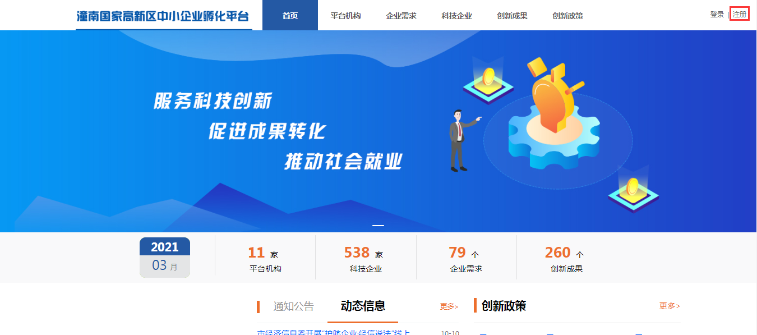
在跳转出的页面输入账号、密码、机构名称、统一社会信用代码等信息点击“注册”。
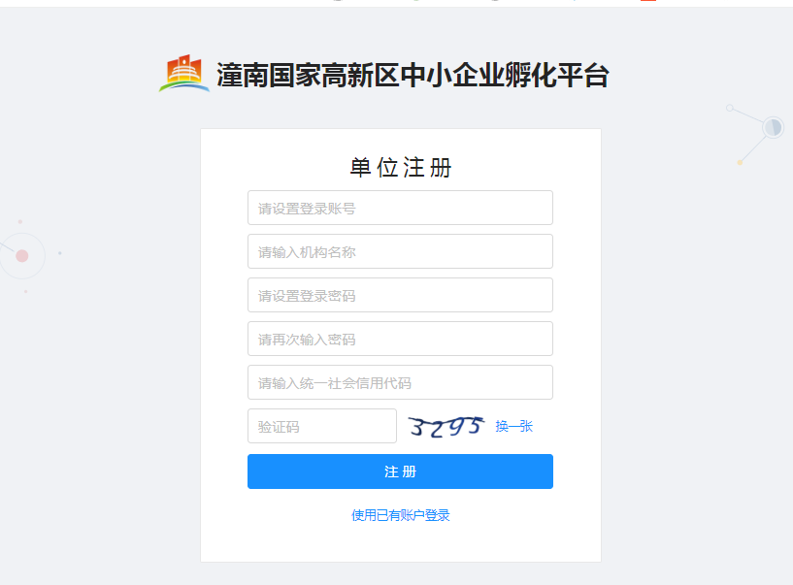
- 登录
在潼南国家高新区中小企业孵化平台门户页面，点击右上角“登录”按钮进行账号登录。
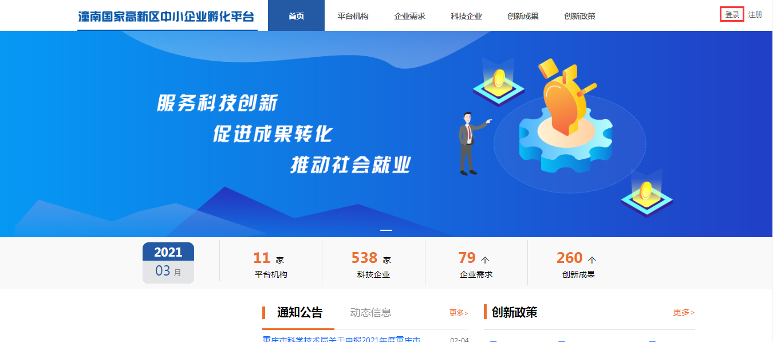
在跳转出来的页面输入账号和密码点击“登录”按钮。
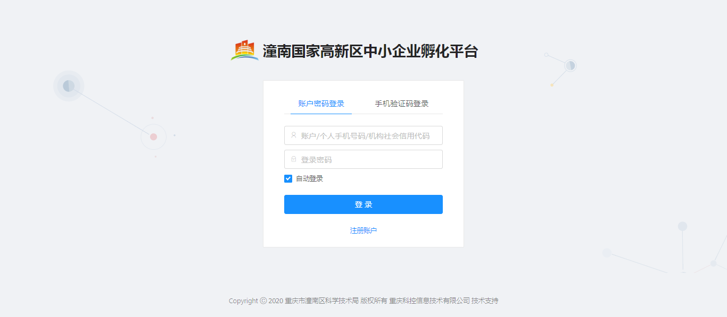
页面跳转至潼南国家高新区中小企业孵化平台后台页面即表示登录成功。
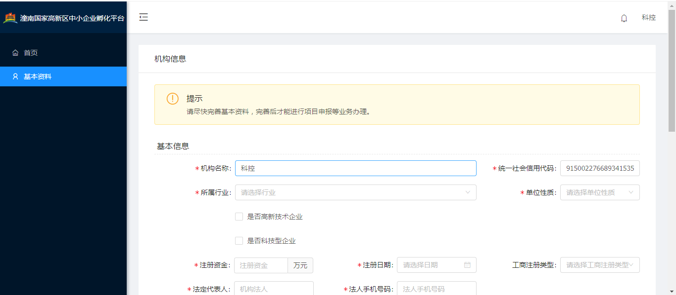
- 完善机构信息
登录账号后，需完善信息才能申报项目，在后台页面如实填写企业的基本信息。填写完所有必填信息后点击“保存”。
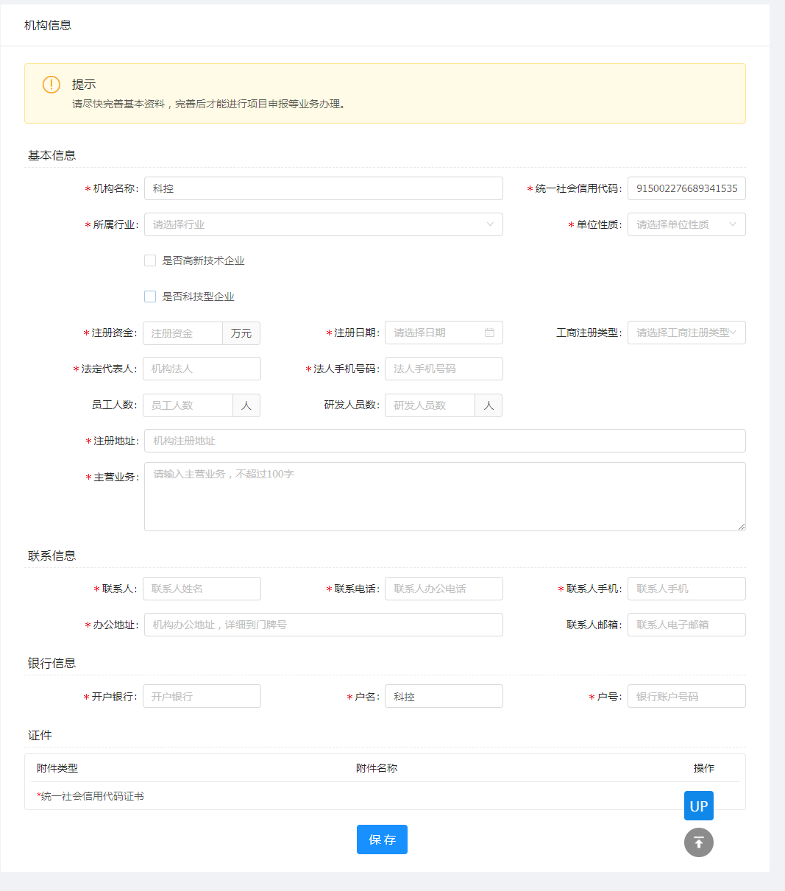
页面弹出保存成功提示即表示机构信息完善成功。
- 项目申报
- 录入申报书
在“项目申报”菜单页面，选择需要申报的项目列表，点击“立即申报”。
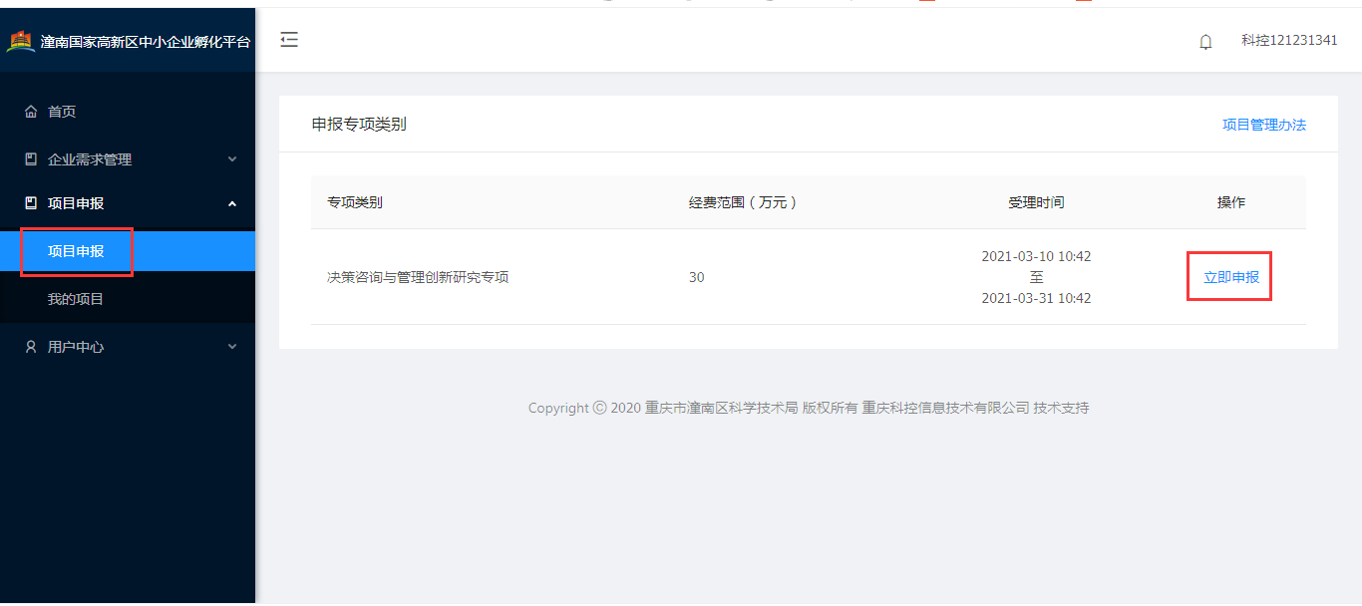
在弹出的页面依次录入项目基本信息、项目合同单位及人员信息并上传申报书附件。
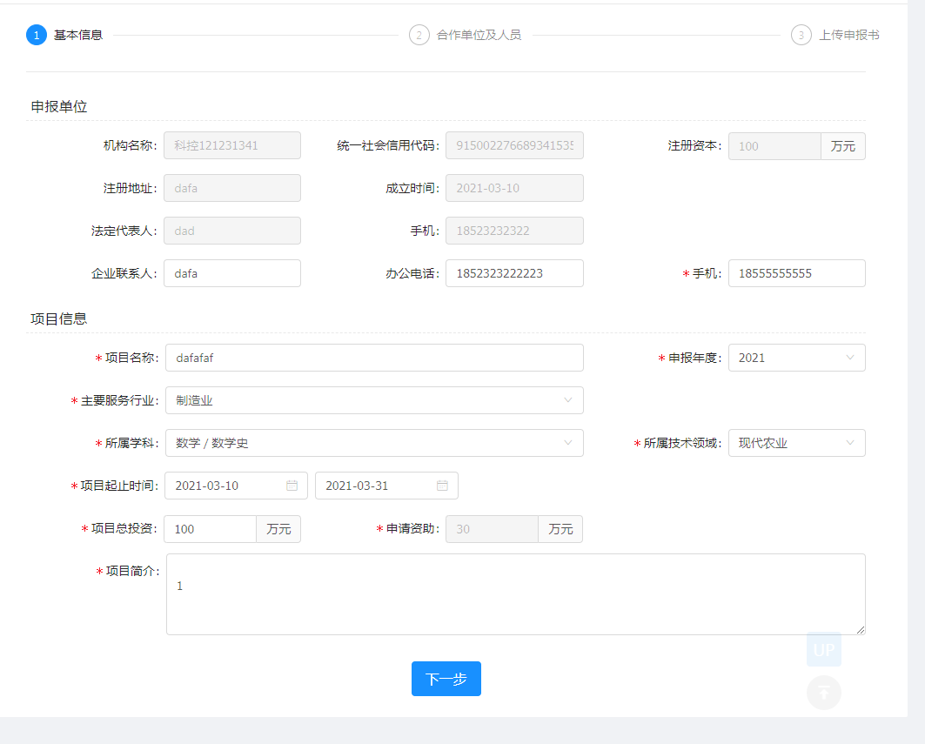
在合作单位及人员TAB页面点击“新增合作单位”可增加项目合作单位信息。
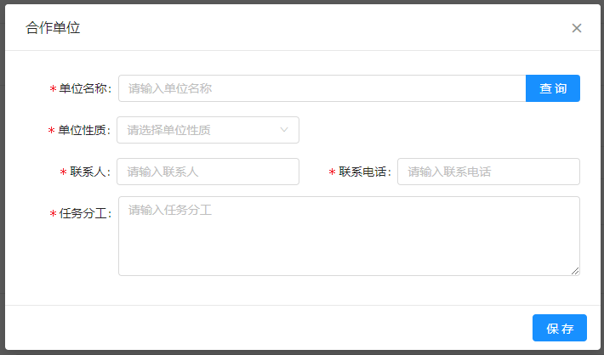
注：如果合作单位已经在系统注册可输入单位简称点击查询，系统会自动加载合作单位的信息。
在合作单位及人员TAB页面点击“新增主要研究人员”可增加项目的主要研究人员。
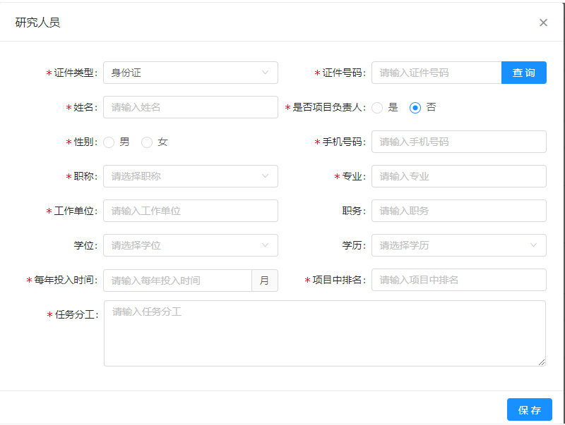
注：如果研究人员已经在系统注册可输入研究人员的身份证号码点击查询，系统会自动加载研究人员的信息。
在上传申报书TAB页面点击“下载申报书模板”可下载申报书的模板。
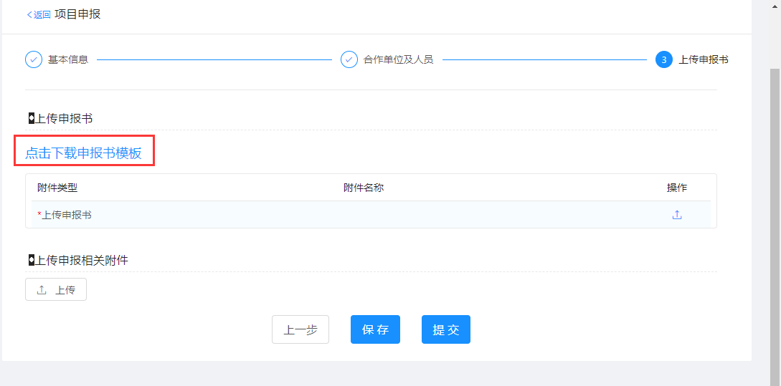
填写完申报书后，点击“上传”按钮。
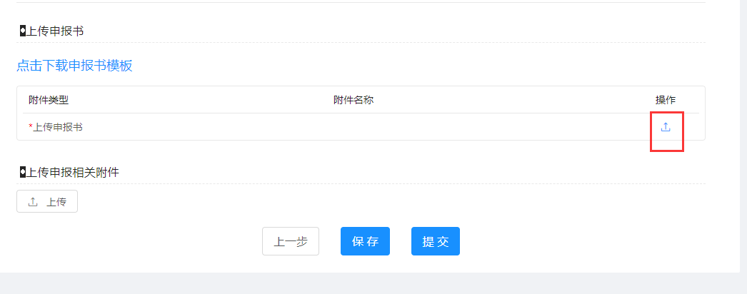
所有信息均以完善后点击“提交”至科技局审核。提交后可在我的项目页面查看项目所在阶段。
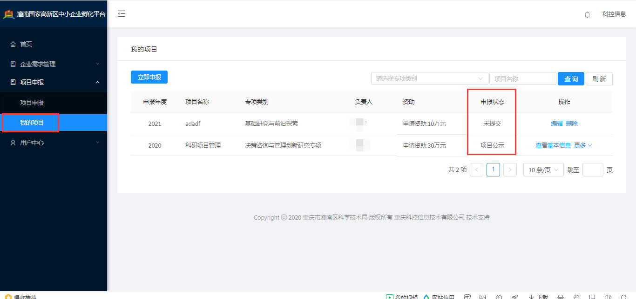

附件5

重庆市潼南区科研项目管理办法

第一章 总 则
第一条 为贯彻落实《国务院关于优化科研管理提升科研绩效若干措施的通知》（国发〔2018〕25号）、《国务院办公厅关于改革完善中央财政科研经费管理的若干意见》（国办发〔2021〕32号）、《重庆市人民政府办公厅印发关于改革完善市级财政科研经费管理若干措施的通知》（渝府办发〔2022〕95号）等文件要求，根据《重庆市科学技术局关于印发〈重庆市科研项目管理办法〉的通知》（渝科局发〔2023〕35号）有关规定，结合我区实际，制定本办法。
第二条 本办法所称潼南区科研项目（以下简称项目）是指重庆市潼南区科学技术局（以下简称区科技局）根据全区经济社会发展和科技创新需要，利用区级财政科技发展资金等资助的科学技术研究开发活动。
第三条 项目管理坚持“需求导向、权责清晰、配置科学、分类实施、放管结合、诚信监督”的原则，适用于项目申报、评审、立项、实施、验收等组织与管理工作。

第二章 职能分工
第四条 项目由区科技局、项目承担单位、项目组成员、科技咨询专家、第三方机构按职能分工组织实施。
第五条 区科技局是项目的主管部门，履行以下职责：
（一）统筹制定项目管理制度规范；
（二）组织项目申报、评审、验收；
（三）开展项目实施和科研经费使用的监督检查；
（四）组织第三方机构的遴选、管理、监督；
（五）统筹推进科研诚信、科技报告、成果转化应用等项目综合监管体系建设。
第六条 项目承担单位包括牵头单位（含独立申报与实施项目的单位）和参与单位。
牵头单位应当是在相应研究领域具有技术优势和研究基础的企业、高等学校、科研机构等独立法人单位。
牵头单位的主要职责是：
（一）健全项目、经费、监督、科研诚信和科技伦理治理等内部管理制度；
（二）按照项目任务书组织实施项目，完成项目目标任务，审核并提交真实、完整、有效的项目申报材料、验收材料等；
（三）落实项目实施必备的人才、技术、装备、资金保障等配套条件，履行保密、知识产权保护、科技伦理等责任和义务，推动项目成果转化应用；
（四）落实审查和监管责任，统筹管理协调项目参与单位的任务和经费执行，对项目组成员科技活动的真实性、规范性负责；
（五）及时报告项目执行中出现的重大事项，按程序报批需要调整的事项；
（六）接受和配合过程指导、绩效评价和综合监督等工作。
牵头单位根据项目任务书与参与单位签订项目合作协议，明确约定有关责任、权利、义务。
第七条 项目组成员包括项目负责人和项目参与人。
项目负责人原则上应当为项目申报单位的在职人员，具有统筹组织开展项目研究的能力。如非在职人员，须由申报单位出具项目管理授权书。项目负责人的主要职责是：
（一）履行项目实施直接责任人职责，负责牵头组织项目实施，安排和使用科研经费；
（二）及时报告项目实施有关情况，协调解决实施中的问题，撰写、提交和归档科技报告等项目相关资料，配合科技监督和检查。
项目参与人是参与项目实施的相关人员，依据具体职责分工开展相关研究工作。
第八条 科技咨询专家是指接受区科技局委托或者第三方机构邀请，参与项目立项评审、绩效评价、结题验收等活动并提出咨询论证意见，供项目管理与决策参考的专业技术人员或者综合管理人员。科技咨询专家按照以下要求履行职责：
（一）独立、客观、公正地提供咨询论证意见；
（二）遵守回避原则，保守工作秘密，保守评估咨询对象的技术秘密和商业秘密。
第九条 第三方机构是指接受区科技局委托开展项目管理、经费审计和绩效评价等工作的法人组织。
第三方机构按照以下要求履行职责：
（一）严格按照受托权限和项目管理要求开展工作；
（二）禁止项目管理第三方机构工作人员承担或者参与受托管理的专项项目；
（三）保守项目的技术秘密，制定和遵守受委托管理事项的具体规则、工作纪律和服务规范；
（四）接受区科技局的指导、监督、检查和评估，做好受托事项的归档管理工作。
第十条 通过区域协同、部门联动、市区联动、政企联动、政校联动、政研联动等方式组织实施的项目，相关单位可以作为联合实施主体参与项目的实施方案论证、申报推荐、实施管理和监督等工作。
联合实施主体根据项目任务书约定履行相应的管理职责，为项目顺利实施提供必要的保障条件。

第三章 项目分类
第十一条 项目分为技术预见与制度创新项目、科技传播与普及项目、技术创新与应用发展项目三个类别。
第十二条 技术预见与制度创新项目主要开展技术动态及趋势、技术布局、技术选择、技术路径等技术预见研究，或者重点围绕全面深化改革，开展与技术创新和科技管理紧密相关的公共服务、商业模式、科技金融、社会治理、司法保障体制机制等制度创新研究，着力强化决策咨询服务。财政科研经费资助标准不超过2万元，项目实施周期一般不超过一年。
第十三条 科技传播与普及项目支持开展科普活动、研发科普作品（产品）、提升科普服务能力等。主要包括组织实施科普展览展示、竞赛、论坛、交流合作等活动；创作出版的科普图书、科普影视作品，开发推广的科普课程、科普展教品、科普剧、数字化科普平台等；加强自身基础设施建设、创新科技传播、整合科普资源、加强科普交流、培养科普人才等提升科普服务能力。财政科研经费资助标准不超过5万元，项目实施周期一般不超过一年。
第十四条 技术创新与应用发展项目坚持应用导向和问题导向，强化企业的技术创新主体作用，注重产学研协同，促进科技成果转化应用，为推动高质量发展和创造高品质生活提供科技支撑，分为一般项目和重点项目。一般项目财政科研经费资助标准不超过5万元，重点项目资助标准不超过20万元。鼓励项目承担单位全额出资或以产学研“联合实施”方式进行，项目实施周期一般不超过两年。

第四章 申报与受理
第十五条 区科技局根据全区重大战略部署、科技创新规划和年度科技工作重点，组织编制年度项目实施方案，并按项目类别统一发布，项目申报时间原则上不少于30日。
第十六条 项目申报应当同时符合以下条件：
（一）项目负责人申请项目和主持在研项目不超过1项，项目参与人参与申请项目和参与在研项目不超过2项；
（二）项目未获得过财政经费资助，不存在一题多报或者重复申请情形；
（三）项目申报单位、项目负责人没有因不良科研诚信记录涉及的限制申报情况。
第十七条 项目负责人按照项目通知具体要求，在规定申报期限内填报项目申报书和必备的证明材料。项目申报书要有科学、合理、具体的项目考核指标，并按照关键节点设定明确、细化的阶段性目标。
第十八条 区科技局根据项目申报通知要求，在申报截止后30日内，组织或者委托第三方机构对提交项目的申报材料完整性和规范性进行形式审查。
形式审查不合格的，不进入项目评审流程。

第五章 评审与立项
第十九条 项目评审按照公平、公正、公开的基本原则，由区科技局组织或者委托第三方机构具体实施。
第二十条 项目评审制订评审方案，明确评审方式、评价方式、专家构成、评审要点等内容。
- 评审方式包括通讯评审、会议评审、现场考察等。
- 评价方式包括计分制、票决制、综合评议等，可根据项目组织模式实行分类评价。
（三）评审专家组由不少于3人且为奇数的成员构成，根据项目类型特点，按照“兼顾领域、结构合理”原则，选取活跃在生产、科研一线的同行技术专家、行业管理专家和财务管理专家参与评审，由区科技局等相关部门推荐或者专家库随机抽取产生；
（四）立项评审重点评价项目申报的考核指标与项目的创新性、可行性、可考核性，实现项目目标的能力和条件等。
第二十一条 区科技局根据年度工作重点和财政预算安排，结合项目立项评审结果，确定当年拟立项项目、财政科研经费资助标准和方式。
第二十二条 区科技局对拟立项的项目在门户网站上进行公示，公示期为5个工作日。
项目申报单位可以于公示期内向区科技局提出异议，提出加盖公章的书面复核申请并说明理由，由区科技局结合实际进行调查核实后确定是否立项。
对评审专家的学术判断有不同意见的，不得作为提出复核申请的理由。
任何时间发现项目存在申报材料造假、不符合申报条件或者违规申报情形等学术不端行为的，不予立项或者取消立项。
第二十三条 经公示无异议或者异议不成立的，由区科技局在10个工作日内与项目牵头单位、联合实施主体共同签订项目任务书。
项目任务书是项目结题验收、绩效评价、终止实施、抽查检查等科技管理活动的基本依据。
项目任务书内容以申报书为主要依据，应当明确项目实施内容、实施期限、考核指标、验收方式、各类主体权利义务、经费投入和成果权益等内容，明确约定项目实施主体的各项权利义务和违约责任追究条款。
无正当理由逾期未签订的，视为自动放弃立项。
第二十四条 项目任务书签订后30日内，区科技局下达项目立项计划文件。
第二十五条 对特别重要、紧急需求的项目，经区科技局审定后，可以采取“一事一议”的方式组织实施，根据实际情况确定申报条件、申报程序、立项方式、资助标准、资助方式和验收方式等。

第六章 过程管理
第二十六条 项目承担单位履行项目管理主体责任，根据科研管理相关规定和项目任务书约定的研究目标、研究内容、分工安排，履行相应的职责和义务，按进度完成项目研究任务，相关情况纳入科研诚信记录。
第二十七条 项目牵头单位和项目负责人应当及时报告项目实施过程中重大进展或者出现的重大问题等。
第二十八条 项目实施期间，涉及以下事项的变更属于重大事项变更：项目牵头单位、考核指标、项目名称、项目负责人、项目延期等。
重大事项变更应当由项目承担单位在变更事由发生之日起30日内，且在距项目实施期届满60日前提出申请，说明变更理由，经区科技局审核同意后签订补充任务书予以变更。
项目延期原则上只能申请1次，且延期时间不超过1年。
第二十九条 除重大事项变更外的其他变更事项由项目承担单位根据内部管理制度办理，变更情况提交区科技局。
项目负责人可以根据项目需要，按规定自主组建科研团队，并结合项目实施进展情况进行相应调整。科研人员可以在研究方向不变、不调减考核指标的前提下自主调整研究方案和技术路线。
依据本办法规定和任务书约定应当由项目牵头单位或者项目负责人提交区科技局的资料，须在规定时限内提交。自主变更事项应当在变更事由发生之日起30日内提交。
第三十条 项目发生以下情形之一，无法继续实施的，应当启动终止程序：
（一）因政策调整、市场变化、技术变化、自然灾害、项目负责人离职或者死亡等不可预计的客观原因导致项目无法继续进行、没有必要继续进行或者无法完成合同预期目标任务的；
（二）经实践证明技术路线不可行或者不合理，且无改进办法，导致项目无法完成目标任务的；
（三）不接受、不配合项目监督检查或者绩效评价，或者在监督检查要求限期整改后仍未通过的、根据绩效评价结果须终止的；
（四）无正当理由项目实施周期届满后6个月仍未提交验收申请的；
（五）项目承担单位已停止经营活动或者已注销、吊销的；
（六）发现项目申报、实施过程中有违法违规或者弄虚作假情形的；
（七）其他导致项目无法正常实施的情形。
第三十一条 项目终止可以由项目承担单位主动提出申请，也可以由区科技局强制实施终止。
属于第三十条（一）（二）类情形的，项目牵头单位及时主动申请终止，经区科技局审核或者组织专家论证情况属实的，不进行科研诚信记录。其他终止情形按规定进行科研诚信记录。
拟终止的项目经区科技局按程序审定后予以公示5个工作日，经公示无异议的发出项目终止通知书。
对存在异议的项目，由区科技局结合实际组织专家进行评估形成项目终止的最终处理意见。

第七章 验收与结题
第三十二条 项目实施期届满应当进行验收评价，以项目任务书约定的考核指标为基本依据，结合项目研究成果的水平及创新性、成果示范推广及应用前景、项目组织管理、高价值发明专利的形成和管理、人才（团队）培养、科学普及、经费投入和使用情况等形成验收评价结论。
第三十三条 项目负责人应当在任务书约定的项目实施期限届满后3个月内提交验收评价材料。项目承担单位可根据项目执行实际情况，在实施周期过半后，申请提前验收。
验收评价材料包括任务完成材料和财务验收材料。
任务完成材料应包括但不限于：项目结题自评估报告、科技报告、成果报告、科学数据、相关证明材料（包括法定检测报告、用户意见、应用证明、第三方验证证明、技术合同认定登记等）。
财务验收材料为项目经费决算表或者专项审计报告。
第三十四条 项目采取评审验收、结题备案等方式实施验收。
（一）评审验收由区科技局组织或者委托第三方机构组织实施。项目承担单位对项目负责人提交的验收材料进行初审后提交至区科技局，区科技局自收到验收材料后3个月内自行或者委托第三方机构组织评审专家组进行结题验收。根据验收需要可以进行现场核查。
（二）结题备案由项目承担单位在项目实施期限届满后3个月内自行或者委托第三方机构组织结题验收，并将验收材料和验收结果提交区科技局。区科技局对验收情况进行抽查，抽查比例根据实际情况确定。
第三十五条 验收结果分为通过验收和不通过验收。具体按照以下方式确定：
（一）已完成任务书约定的考核指标且未发现违反相关规定的为通过验收；
（二）未完成任务书约定的考核指标为不通过验收，按照规定进行财政科研经费审计清算和科研诚信记录。
第三十六条 项目验收结果由区科技局通过门户网站进行公示，公示期为5个工作日。
第三十七条 项目承担单位对公示结果有异议的，应当在公示期内说明理由并提供相应佐证材料，申请再次验收。区科技局按程序进行审核后决定是否再次组织验收。再次验收结果为项目最终验收结果。
第三十八条 因关键技术、市场前景、国家或者我区产业政策等发生重大变化或者其他不可抗拒的原因造成项目未通过验收，且原始记录能够证明项目承担单位和项目负责人已经履行了勤勉责任义务的，不进行科研诚信记录。
第三十九条 项目形成的研究成果，包括论文、专著、标准、样机（品）等，应当标注接受相应项目资助的信息及立项编号。标注的成果作为项目验收评价的重要依据。
项目所产生的成果及其形成的知识产权，除涉及国家安全、国家利益、重大社会公共利益或者任务书有特别约定外，归属项目承担单位所有。

第八章 经费管理
第四十条 区科技局根据不同类型科研项目特点、研究进度、资金需求等，合理确定财政科研经费资助方式。可以采取“事前资助”、“事前资助+验收后补助”、“后补助”和“过程资助”等方式，具体如下：
（一）“事前资助”是指项目立项后一次性进行经费资助；
（二）“事前资助+验收后补助”方式中，事前资助比例不低于50%；
（三）“后补助”是指项目事前立项、验收通过后再进行经费资助；
（四）“过程资助”是指根据项目进展分阶段进行资助，阶段任务未完成或者经费执行进度低于80%的，暂缓拨付后续经费。
第四十一条 财政科研经费按照“谁使用、谁负责”原则，由项目承担单位和项目负责人按规定管理使用，严格执行国家和我区财政科研经费管理的有关规定，对财政科研经费单独核算、专款专用，切实加强项目绩效管理，提高经费使用规范和效益。
第四十二条 项目在申报同时编制经费预（概）算，应当符合目标相关性、政策相符性、经济合理性要求。
第四十三条 经费预（概）算分为直接费用和间接费用。
（一）直接费用预（概）算编制科目为设备费、业务费和劳务费三类，各类费用只提供概算说明。
（二）间接费用按照直接费用扣除设备购置费后的一定比例核定，由项目承担单位统筹安排使用。间接费用可以全部用于绩效支出，并向创新绩效突出的团队和个人倾斜。
第四十四条 设备费预算调整由项目承担单位按照本单位管理制度办理。除设备费外的其他费用调剂由项目负责人根据科研活动实际需要自主安排。
在项目预算额度不变的情况下，项目间接费用预算总额不得调增，项目承担单位与项目负责人协商一致后可调减用于直接费用。
项目合作研究单位之间发生预算调整，或者由于合作研究单位增加（减少）发生预算调整的，项目牵头单位应与合作单位协商一致并重新签订合作协议后办理，相关资料提交区科技局。
第四十五条 项目实施过程中需要对经费使用情况开展监督检查或者绩效评价的，由项目牵头单位组织编制经费阶段决算表。项目验收时项目牵头单位应当提供项目经费决算表或者专项审计报告作为财务验收资料。
第四十六条 项目完成任务目标并通过验收后，结余资金留归项目承担单位使用。
结余资金应当统筹安排用于科研活动直接支出，优先考虑原项目团队科研需求。
项目承担单位应当加强结余资金管理，健全结余资金盘活机制，加快资金使用进度，超过两年未使用的结余资金，可统筹用于本单位科研条件建设等直接支出。
第四十七条 终止实施和不通过验收的项目，项目承担单位应当停止财政科研经费使用。未拨付的经费不予拨付。已拨付的经费，由区科技局组织开展审计清算。
项目牵头单位应当按照规定配合做好全部财政科研经费（包含拨付到项目参与单位的财政科研经费）的清算工作，按照原渠道退回违规使用和结余的财政科研经费。在规定时间内全额退回全部财政科研经费的，不再组织开展审计清算。
第四十八条 项目承担单位应建立健全科研财务助理制度，为科研人员在项目预算编制和预算调整、经费开支、财务决算和验收方面提供专业化服务。项目层面聘用的科研财务助理，所需费用可以通过劳务费支出；单位统一聘用的科研财务助理，所需费用可以通过科研项目间接费用等渠道统筹解决。
第四十九条 项目承担单位或者项目负责人截留、挤占、挪用、虚报、冒领、套取、转移、私分、不配合经费监督检查或者审计、不按规定退回违规使用或者结余的财政科研经费，以及存在其他严重违规行为的，记入科研诚信严重失信行为数据库，并按规定实施联合惩戒。涉嫌犯罪的，移送有关部门依法处理。

第九章 服务与监督
第五十条 区科技局建立完善科技专项绩效评价管理制度。按照随机抽选与专项检查相结合方式，对项目立项、实施、验收、成果应用全过程实施分类绩效评价，重点评价项目实施的必要性、合理性，条件保障、阶段进展、经费使用、人才培养、成果产出以及政策落实、勤勉尽责、科研诚信等情况。绩效评价结果作为项目调整、经费拨付、结题验收、后续支持的重要依据。
减少对科研活动的检查频次，同一科研项目的绩效评价、审计监督、专项检查、验收评价等信息共享和互认。
第五十一条 区科技局建立完善以信任为前提的科研管理机制，实行科研诚信承诺制度和守信激励制度。实行科研诚信分类分级管理，对项目承担单位、项目组成员、科技咨询专家、第三方机构等项目管理与实施责任主体的不端与失信行为进行科研诚信记录。
项目管理与实施主体发生的违规行为的，区科技局根据《科学技术活动违规行为处理暂行规定》（科学技术部令第19号）《重庆市科技计划项目诚信管理办法》（渝科局发〔2021〕101号）《重庆市科学技术局科技计划项目诚信管理细则》（渝科局发〔2021〕113号）等相关规定处理。
第五十二条 各责任主体增强项目管理全流程的科技安全意识，严格按照国家相关规定，在项目申报通知发布、关键信息公开等环节建立科技安全工作分级分类管理责任机制，完善关键科技领域安全监测预警机制，防范化解科技风险。
第五十三条 严格执行科技保密规定，对涉及国家秘密的项目及取得的成果，按有关规定进行保密管理。
第五十四条 科研档案（含电子档案）是项目立项论证、研究实施及过程管理、结题验收及绩效评价、成果管理等过程中形成的具有保存价值的文件材料。各责任主体应当按照分类分级管理的原则，根据有关法律、法规管理归档文件。
第五十五条 在项目立项评审和项目结题验收等重要环节，对立项和验收结果等内容进行公开公示，广泛接受社会监督，实现评审全过程的可申诉、可查询、可追溯。

第十章 附则
第五十六条 区级相关部门自主组织实施的科研项目，可参照本办法实施，项目立项、结题等管理过程向区科技局备案。
第五十七条 本办法自2024年4月10日起施行，《重庆市潼南区科研项目管理办法》（潼科局〔2020〕48号）同时废止。

重庆市潼南区科学技术局办公室 2024年4月26日印发

